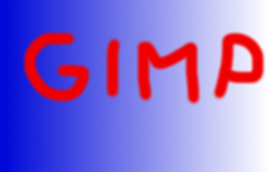
- Utwórz nowy obraz o wymiarach 320 x 200.
Wypełnij gradientem.
Użyj narzędzie „pędzel” do utworzenia napisu GIMP.
Zapisz plik pod nazwą gradient

- Otwórz plik grzyb i przeskaluj do rozmiarów 100 x 76. Zapisz jako grzybek.
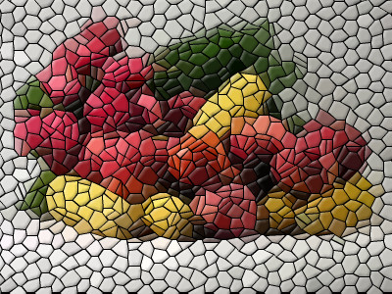
- Otwórz plik warzywa i zastosuj filtr mozaika. Zapisz jako mozaika1.

- Otwórz plik ryby. Zastosuj narzędzie służące do pisania, dla uzyskania efektu:
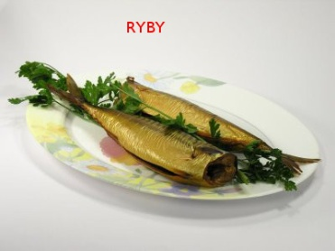
Nazwij plik podpis1

- Otwórz pliki warzywa i ryby. Wykonaj fotomontaż:
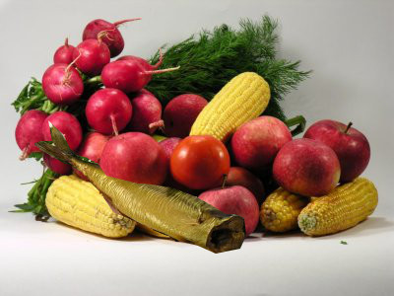
Plik zapisz jako warzywa2

